Aleksandra GERGONT
Sławomir KROCZKA Marek KACIŃSKI

Przyczyny padaczki objawowej u dzieci w wieku 3-18 lat hospitalizowanych w latach 2006-2007
Katedra Neurologii Dzieci i Młodzieży i Klinika Neurologii Dziecięcej, Uniwersytet Jagielloński Collegium Medicum, Kraków
Kierownik Kliniki:
Prof, dr hab. n. med. Marek Kaciński
Dodatkowe słowa kluczowe:
padaczka
dzieci
Additional key words:
epilepsy
children
Adres do korespondencji:
Dr n. med. Aleksandra Gergont
Klinika Neurologii Dziecięcej UJ CM
30-663 Kraków, ul. Wielicka 265
Tel. /Fax: +48 12 6581870
e-mail: neupedkr@cm-uj. krakow. pl
Wprowadzenie: Padaczka może być objawem uszkodzenia OUN u dzieci z deficytami neurorozwojowymi, znacznie trudniejsza jest jednak jej diagnostyka w tych przypadkach w których drgawki są pierwszym objawem uszkodzenia mózgu. Cel pracy: Celem tej retrospektywnej pracy było poznanie przyczyn padaczki objawowej u dzieci w wieku 3-18 lat hospitalizowanych w latach 2006-2007 w Klinice Neurologii Dziecięcej Katedry Neurologii Dzieci i Młodzieży Uniwersytetu Jagiellońskiego. Materiał i metody: Badaniem objęto 156 dzieci z padaczką objawową ujawniającą się po 2 roku życia. Rozpoznanie padaczki objawowej ustalono na podstawie obrazu klinicznego, badań neuroobrazowych oraz zapisu EEG/wideoEEG. Wywiad z rodzicami dzieci pomocny był dla analizy rodzaju napadów klinicznych, stanu klinicznego dzieci i ich rozwoju psychoruchowego. Oceniono obecność objawów ogniskowego uszkodzenia OUN i wyniki TK lub/i MR mózgu a u części dzieci wyniki badania psychologicznego. W niektórych przypadkach wykonano badania molekularne i serologiczne. Wyniki: Spośród 156 dzieci z padaczką encefalopatię rozpoznano u 61 dzieci (w tym u 42 związaną z obciążeniem ciążowo-okołoporodo- wym), u 7 encefalopatię postępującą, u 1 po zatruciu CO, a w 11 przypadkach nie ustalono przyczyny. Zaburzenia rozwoju układu nerwowego były przyczyną padaczki u 37 dzieci, zespoły genetycznie uwarunkowane u 6 i podobnie uraz czaszkowo-mózgowy. Do wystąpienia padaczki przyczyniły się u 16 dzieci zaburzenia naczyniopo- chodne, a neuroinfekcje u 9 dzieci. U 2 dzieci padaczka miała związek z ADEM, a u 11 dzieci wykryto niespecyficzne ogniska de/dysmielinizacji. Guz mózgu był przyczyną padaczki objawowej u 6 dzieci. Wnioski: Najczęstszym zaburzeniem prowadzącym do padaczki w wieku od 3 do 18 roku życia była encefalopatia, zwłaszcza niedotlenie- niowo-niedokrwienna. A kolejno były to zaburzenia rozwojowe układu nerwowego i choroby naczyniowe OUN.
Background: Epilepsy can be one of symptoms of the damage to CNS in children with neurodevelopmental deficits, it is more difficult however to diagnose seizures if they are the first symptom of severe brain damage. The aim: This retrospective research was conducted to study causes of symptomatic epilepsy in children aged 3-18 year hospitalized between 2006 and 2007 year in the Department of Pediatric Neurology. Material and methods: 156 children with symptomatic epilepsy occurred after 2 years of life were included. The diagnosis of symptomatic epilepsy was established including clinical picture, neuro-radio- logical tests and EEG. The information from parents was helpful to analyze the type of seizures. The clinical state of children was analyzed, especially psychomotor development, focal deficits, as well as results of CT and/or MRI, in some children psychological testing was performed, molecular or serological. Results: 156 children with epilepsy were hospitalized, within encephalopathy was diagnosed in 61 children. In 42 children static encephalopathy was associated with birth trauma, in 7 progressive encephalopathy was diagnosed, in 1 child CO intoxication caused encephalopathy, and in 11 cases the cause was not identified. Malformations of nervous system were associated with epilepsy in 37 children, geneticaly determined syndromes in 6, and the head trauma in other 6 children. Disorders of vascular origin caused epilepsy in 16 children, and neuroinfections in 9 children. In 2 children epilepsy was associated with ADEM, and in 11 children nonspecific de/dysmyelination was detected. The brain tumor was detected in 6 children with symptomatic epilepsy. Conclusions: The most common disorder leading to epilepsy in children aged 3- 18 years was encephalopathy, within hypoxic-ischemic encephalopathy. The other in sequence were malformations of nervous system and vascular diseases.
Przegląd Lekarski 2008 /65/ 11
751

Wstęp
Padaczka dziecięca ujawniająca się po ukończeniu 2 roku życia i padaczka młodzieńcza jest to, w przeciwieństwie do wcze- snodziecięcej, najczęściej padaczka o charakterze idiopatycznym. Istotna różnica dotyczy także wyboru leczenia przeciwpa- daczkowego, w którym brany jest pod uwagę nie tylko rodzaj padaczki, ale także czynniki środowiskowe i socjalne a ponadto wpływ leków na niedojrzały i rozwijający się mózg. Bowiem zarówno padaczka, jak i rodzaj leczenia, wpływają na jakość życia i potencjał edukacyjny dziecka. Charakter padaczki zmienia się z wiekiem i nie zawsze wymaga ona leczenia przez całe życie, zaś napady oporne na leczenie mają u dzieci częściej charakter uogólniony. Padaczka objawowa, rozwijająca się na podłożu zmian organicznych, ma związek podobnie jak u dorosłych z udarem, nowotworem i procesem degeneracyjnym, u dzieci częściej jednak jej przyczyną są zaburzenia neuroro- zwojowe. Znane padaczki i zespoły padaczkowe przedstawiają tabele l-IV [5].
Jako napad drgawkowy ujawnia się wiele chorób wieku dziecięcego i stąd pierwszy napad wymaga rozszerzonej diagnostyki, pomimo że ryzyko przewlekłej padaczki nie jest jednakowe w różnych chorobach. I tak neuroinfekcje często manifestują się napadami drgawek z zaburzeniami świadomości. Również ostre rozsiane zapalenie mózgu i rdzenia kręgowego (ADEM) manifestuje się drgawkami, chociaż padaczka występuje po przebyciu ADEM stosunkowo rzadko. W diagnostyce różnicowej u dzieci z podejrzeniem neuroinfekcji uwzględnić należy także łagodne zespoły padaczkowe. Przykładem jest zespół Pa- nayiotopoulos, będący padaczką o łagodnym przebiegu, nawet jeżeli ujawnia się pod postacią stanu padaczkowego imitującego zapalenie mózgu [3]. Wśród 24 dzieci z wymiotami pochodzenia napadowego opisanych przez Panayiotopoulos, tylko u 3 napady autonomiczne były objawowe. Dopiero potem zespół ten został zakwalifikowany do padaczek pierwotnych, ze stanem padaczkowym autonomicznym występującym u 40% dzieci. Tak duża częstość tego rodzaju stanu padaczkowego kontrastuje z innymi typami stanu padaczkowego rozpoznawanymi przez Międzynarodową Ligę Przeciwpadaczkową, w tym z padaczką częściową ciągłą.
Padaczka objawowa może wystąpić w każdym wieku i jest zgodnie z definicją jednym z objawów choroby mózgu, natomiast jeżeli przyczyny padaczki nie można wykazać chociaż obraz kliniczny sugeruje ją rozpoznawana jest padaczka prawdopodobnie objawowa. Podłoże genetyczne mają w większości przypadków padaczki idiopa- tyczne, jednak znane są obecnie uwarunkowane genetycznie zespoły z objawową padaczką. Przykładem jest stwardnienie guzowate, w którym defekt białkowy jest już na tyle poznany, że przekłada się na badania dotyczące leczenia. Chociaż opisano wiele częściowych padaczek pierwotnych (genetycznie uwarunkowanych), jak padaczka rolandyczna, nocna padaczka płata czołowego, łagodna padaczka płata skroniowego, czy idiopatycza fotowrażliwa pa-
Tabela I
Zespoły padaczkowe wieku przedszkolnego i szkolnego objawowe i prawdopodobnie objawowe.
Epileptic syndromes of the preschool and school âge, symptomatic and probable symplomatic.
Zespół Lennoxa-Gastaut
Padaczka z napadami miokloniczno-astatycznymi (zespół Doose'a)* Padaczka napadów nieświadomości z miokloniami (Tassinari)*
Zespół nabytej afazji z padaczką, zespół Landaua-Kleffnera
Padaczka z ciągłymi wyładowaniami zespołów iglicy-fala wolna w czasie snu wolnofalowego ( NREM) Zespół Rasmussena, zespół Kożewnikowa
* w propozycji klasyfikacji z 2001 roku traktowana jako samoistna
Tabela II
Postępujące padaczki miokloniczne.
Progressive mioclonic epilepsies.
Choroba Unverrichta-Lundborga (gen EPM1, 21q22. 3) MERRF (myoclonic epilepsy with ragged red-fibers) Ceroidolipofuscynoza (geny CLN)
Sialidoza
Choroba Lafory (gen EPM2A, 6q24)
Zespół Alpersa
Tabela III
Inne określone padaczki objawowe.
Other determinated symptomatic epilepsies.
Padaczka „z zaskoczenia”, startle epilepsy w przebiegu zaburzeń neurorozwojowych
Padaczka w przebiegu encefalopatii, w tym zespole Reye'a, zespole Hashimoto i w grupie encefalopatii postępujących (choroby metaboliczne i neurodegeneracyjne, w tym fenyloketonuria)
Późna padaczka pourazowa
Padaczka w przebiegu nowotworów mózgu
Padaczka w przebiegu chorób skórno-nerwowych (stwardnienie guzowate, neurofibromatoza typu 1, zespół Sturge-Webera)
W przebiegu wad rozwojowych OUN (okołokomorowa heterotopia, gen FLN1, Xq28)
W przebiegu chorób naczyniowych ostrych lub przewlekłych (zespół moya-moya)
Poniedotlenieniowa nabyta w okresie ciążowo-okołoporodowym lub późniejszym (zespół Lance-Adamsa) Padaczka będąca powikłaniem neuroinfekcji, w tym wrodzonych (TORCH) lub w przebiegu chorób demielinizacyjnych (ADEM, SM)
Tabela IV
Padaczka w zespołach genetycznie uwarunkowanych.
Genetic source epilepsy.
Zespół | Odsetek chorych z padaczką (%)
Downa (trisomia 21) | 12-40
Angelmana | 90-100
Retta | 70
Łamliwego chromosomu X | 30-45
Stwardnienie guzowate | 60-100
Wolfa-Hirschoma (delecja 4p) | 100
Miller-Diecker | 100
Gaucher typ III | 100
Gangliozydoza GM 1 | 100
daczka potyliczna, jednak większość padaczek częściowych ma podłoże organiczne. Szczególnie w przypadku padaczek częściowych złożonych z płata skroniowego należy przeprowadzić wnikliwą diagnostykę neuroobrazową, gdyż powodem jej wystąpienia może być proces rozrostowy. Obraz kliniczny różni się nieznacznie w przypadku padaczki objawowej i idiopatycznej, ale w razie procesu ekspansywnego napady występują częściej, natomiast rzadziej wtedy występują drgawki przy gorączce [12].
Podłożem padaczki może być również defekt mitochondrialnego łańcucha oddechowego. W badaniu Lee i wsp. w grupie 48 dzieci z padaczką i z defektem I, II i IV łańcucha lub ich kombinacją, rozpoznano
klinicznie zespół Lea, MELAS lub chorobę Alpersa, a u 75% dzieci niespecyficzną encefalopatię. Według klasyfikacji padaczek i zespołów padaczkowych rozpoznano u tych dzieci zespół Ohtahary, zespół Westa, zespół Lennoxa-Gastaut i zespół Landau-Klef- fnera, a u 45% dzieci padaczkę z napadami uogólnionymi lub częściowymi. Badanie MR mózgu wykazało u 75% z nich cechy zaniku korowego a u pozostałych zmiany sygnału ze wzgórza lub zwojów podstawy [11].
Z kolei przykładem choroby metabolicznej ujawniającej się w postaci napadów drgawkowych jest zespół niedoboru transportera glukozy typu 1, który klinicznie może rozpoczynać się jako łagodna padaczka miokloniczna. Trzeba przypomnieć, że dia
752
Przegląd Lekarski 2008 /65/ 11
A. Gergont i wsp.

gnostyka różnicowa mioklonii jest trudna i że postępujące padaczki miokloniczne mogą ujawniać się początkowo jako padaczka miokloniczno-astatyczna. Mioklonie obserwowano także u małych dzieci z ogniskową dysplazją korową, z podobnymi cechami klinicznymi i elektroencefalicznymi, zanim po włączeniu leczenia przeciwpa- daczkowego przekształcą się one w objawy ogniskowe [16].
Padaczka w chorobach demielinizacyj- nych wieku rozwojowego, takich jak stwardnienie rozsiane (SR) i ADEM, występuje częściej niż w populacji ogólnej. U pacjentów z SR może ona poprzedzać bardziej znaną klinicznąjego manifestację o 1-5 lat (w grupie 268 chorych aż u 7, 5% obserwowano napady, przede wszystkim napady częściowe wtórnie uogólnione). Najczęściej jednak u pacjentów z SR padaczka dołącza się do innych objawów w przebiegu choroby. Napady u chorych z SR są częścią rzutów lub występują przewlekle, natomiast stan padaczkowy obserwowano wyłącznie u chorych z otępieniem [19, 21].
Do ustalenia podłoża padaczki przyczynił się znacząco rozwój technik neuroobra- zowych. Najbardziej dostępna TK pozwala ujawnić obecność zwapnień oraz dużych wad rozwojowych mózgu, takich jak hemi- megalencefalia, lissencefalia czy holopro- sencefalia. W istocie jednak u dzieci z padaczką powinno się wykonywać badanie MR mózgu, pozwalające na zobrazowanie zaburzeń migracji neuronalnej oraz zróżnicowanie stwardnienia i zaniku hipokampa, co ułatwia ustalenie rokowania i podjęcie decyzji o konieczności leczenia neurochirurgicznego. Wiele trudności sprawia w tych przypadkach zróżnicowanie małego ogniska naczyniopochodnego i nowotworu i wtedy konieczne może być wykonanie spektroskopii MR [8, 24, 25].
W wielu chorobach, w tym także metabolicznych, wielkim wyzwaniem diagnostycznym jest napad drgawek jako pierwsza ich manifestacja. Padaczka jest wprawdzie częstym objawem chorób metabolicznych, zwykle jednak dopiero w późniejszym okresie ich trwania, bo napady prowokowane są zwykle przez hipoglikemię i gorączkę. Mamy tutaj do czynienia z postępującymi encafalopatiami padaczkowymi, w których zrywania mają korowe pochodzenie i wykazują związek z postępującą utratą neuronów a ekwiwalentem ich w korze sensorycznej jest fotowrażliwość, tak charakterystyczna dla padaczek mioklonicznych.
Zdarza się, że dopiero badanie mikroskopowe tkanki mózgu, resekowanej podczas operacyjnego leczenia padaczki wykazuje obecność zmian organicznych, których nie podejrzewano przed operacją na podstawie badań dodatkowych. Nie zawsze jednak zmiany strukturalne korelują z lokalizacją ogniska padaczkowego, stąd też przed leczeniem neurochirurgicznym padaczki lekoopornej konieczne jest wykonanie badań PET i SPECT. Kwalifikacja do leczenia chirurgicznego nie budzi wątpliwości w przypadku guzów mózgu czy malfor- macji naczyniowych, natomiast decyzja o zastosowaniu tej formy leczenia w razie padaczki katastroficznej czy zespołu Kożew- nikowa wymaga wyczerpania wszelkich
Tabela V
Charakterystyka padaczki objawowej u 156 dzieci z określonymi chorobami OUN. Characteristics of symptomatic epilepsy in 156 children with known diseases of the CNS.
Przyczyny uszkodzenia OUN u dzieci z padaczką | Liczba  dzieci | Średni wiek pierwszego napadu | Średni wiek
Encefalopatię statyczne
Uraz okołoporodowy | 42 | 7 | 9, 4
Inne | 11
Zatrucie CO | 1 | 6 | 6
Encefalopatię postępujące  - w tym zespół Lennoxa-Gastaut  - zespół Retta, podejrzenie  - zespól Angelmana, podejrzenie | 7  1  2  1 | 4  2  4  2 | 5, 1  8  6, 5  2
Zaburzenia rozwojowe OUN | 37 | 8, 5 | 10
Zespoły genetycznie uwarunkowane:  - Downa  - Lowe  - Ceroidolipofuscynoza  - Stwardnienie guzowate  - Neurofibromatoza typu I | 1  1  1  2  1 | 3  12  2  7  2, 5 | 3  12  4  12. 5  2. 5
Uraz czaszkowo-mózgowy | 6 | 11, 5 | 14, 5
Naczyń iopochodne  - Zespól moyamoya  - Udar niedokrwienny mózgu  - Naczyniak żylny  - Ogniska naczyniopochodne  - Krwotok do OUN (hemofilia B) | 1  3  4  7  1 | 5  9. 3  10  9. 4  13 | 13  14  12, 7  11, 5  13
Neuroinfekcje  - Wrodzone (CMV, Toxoplazma)  - Zapalenie opon mózgowo-rdzeniowych  - Zapalenie mózgu opryszczkowe  - Zespół Rasmussena | 5  2  1  1 | 4, 8  8  6  6 | 9, 6  17  6  8
De/ dysmielinizacja niespecyficzna  ADEM | 11  2 | 8  4, 5 | 9. 4  4. 5
Guz OUN | 6 | 9, 6 | 14
Stwardnienie hipokampa | 2 | 16, 5 | 17
możliwości leczenia zachowawczego (leki przeciwpadaczkowe, hormony nadnerczo- we, dieta ketogenna). Z drugiej strony odroczenie takiej decyzji może doprowadzić do powstania nowych ognisk padaczkorodnych i nieodwracalnych zmian w mózgu, co zmniejsza szanse na istotną poprawę jakości życia chorych po operacji.

Cel pracy
Celem tej retrospektywnej pracy było poznanie przyczyn padaczki objawowej u hospitalizowanych dzieci w wieku 3-18 lat, w referencyjnym ośrodku klinicznym, posiadającym możliwości pełnej diagnostyki elek- trofizjologicznej i neuroobrazowej oraz stały dostęp do badań metabolicznych i genetycznych na poziomie podstawowym.

Materiał i metody
Badaniem objęto retrospektywnie 156 dzieci, hospitalizowanych w latach 2006 i 2007 w Klinice Neurologii Dziecięcej Katedry Neurologii Dzieci i Młodzieży Uniwer
sytetu Jagiellońskiego w Krakowie. Kryterium włączenia była padaczka objawowa, ujawniająca się po ukończeniu 2 roku życia. U wszystkich dzieci rozpoznanie padaczki objawowej ustalono na podstawie obrazu klinicznego, badań neuroobrazowych oraz EEG/wideoEEG. Wywiad z rodzicami dzieci pomocny byl w analizie rodzaju napadów klinicznych oraz rozwoju dziecka. Istotne dla rozpoznania znaczenie miał wywiad dotyczący ciąży, przebiegu porodu, przebytych chorób i urazów. Analizie poddano zarówno stan kliniczny dzieci, ich rozwój psychoruchowy, obecność objawów ogniskowego uszkodzenia OUN, jak i wyniki badań neuroobrazowych, TK lub/i MR mózgu. Dodatkowo u części dzieci było przeprowadzone badanie psychologiczne z zastosowaniem skali inteligencji dla małych dzieci Psyche-Cattell, natomiast u dzieci starszych skali Wechslera. U części dzieci przeprowadzono także inne badania dodatkowe, w tym serologiczne w celu rozpoznania neuroinfekcji lub molekularne przy podejrzeniu zespołów uwarunkowanych genetycznie.

Wyniki
Przyczyny padaczki u dzieci objętych badaniami przedstawiają tabele V-VII. Najczęstszym zaburzeniem prowadzącym do
Przegląd Lekarski 2008 /65/ 11
753

padaczki była encefalopatia. Encefalopatia niedotlenieniowo-niedokrwienna była przyczyną uszkodzenia OUN u 42 dzieci, w tym u 12 wcześniaków. U 12 dzieci stwierdzono mózgowe porażenie dziecięce, w tym u 6 pod postacią niedowładu spastycznego czterech kończyn. Stan tych 6 dzieci był najcięższy, dwoje z nich leczonych było także z powodu wodogłowia, u dwojga stwierdzono małogłowie wtórne, jedno z dzieci wymagało resuscytacji po aspiracji ciała obcego, a u jednego rozpoznano kardiomio- patię po zapaleniu mięśnia sercowego. U jednego z dzieci rozpoznano zaćmę wrodzoną. U dzieci tych, oprócz napadów uogólnionych toniczno-klonicznych, występowały napady miokloniczne a u jednego stan padaczkowy.
Drugą co do częstości postacią mózgowego porażenia dziecięcego przebiegającego z padaczką był niedowład połowiczy, w tym u 3 dzieci lewostronny, natomiast u 2 prawostronny, a napady padaczkowe miały u nich najczęściej charakter połowiczych, ale też skroniowych i uogólnionych toniczno-klonicznych. Dodatkowo u jednego dziecka rozpoznano wodogłowie, u dwojga porencefa- lię, a u innych dwojga obustronne uszkodzenie istoty białej mózgu. U jednego dziecka z mózgowym porażeniem dziecięcym stwierdzono triparezę i u dziecka tego konieczne było wszczepienie rozrusznika serca.
U 41 dzieci z encefalopatią statyczną, ale bez wyraźnego deficytu ruchowego i jedynie z zaburzeniami koordynacji wzroko- wo-ruchowej, stwierdzono osłabienie funkcji poznawczych, od specyficznych trudności szkolnych aż do niepełnosprawności intelektualnej w stopniu znacznym. Dziewięcioro z dzieci urodziło się przedwcześnie, w tym dwoje przed 28 tygodniem ciąży. U dwojga dzieci stwierdzono retinopatię wcze- śniaczą, a u jednego niedosłuch. Dwoje dzieci przebyło też w okresie noworodkowym posocznicę, a u jednego stwierdzono hipoglikemię. U dzieci tych napady miały najczęściej charakter częściowych wtórnie uogólnionych, u jednego współistniejące z napadami psychogennymi. Badania neuro- obrazowe w większości przypadków były nieprawidłowe i wykazały obecność obustronnych rozsianych zmian w istocie białej. Tylko u jednego dziecka z upośledzeniem umysłowym w stopniu lekkim wynik badania MR głowy był prawidłowy.
U 11/41 dzieci z padaczką objawową i encefalopatią, nie określono przyczyny encefalopatii, w tym encefalopatii rodzinnej w jednym przypadku. Napady miały u nich charakter częściowych i uogólnionych, a w dwu przypadkach były to napady polimor- ficzne. Dodatkowo występowały zaburzenia zachowania u dwojga i cechy autystyczne u jednego dziecka. U trojga dzieci z tej grupy stwierdzono cechy dysmorficzne, rozszczep wargi i podniebienia, natomiast u jednego dziecka wykryto nerkę podkowiastą. Poza osłabieniem funkcji poznawczych u większości dzieci stwierdzono zaburzenia koordynacji wzrokowo-ruchowej a u jednego ataksję o umiarkowanym nasileniu. U większości z tych dzieci wynik badań neu- roobrazowych był prawidłowy, w pojedynczych przypadkach stwierdzono zanik ko- rowo-podkorowy oraz torbiel szyszynki.
Tabela VII
Zaburzenia neurorozwojowe OUN u 37 dzieci z padaczką objawową.
CNS malformations in 37 children with symptomatic epilepsy.
Rodzaj zaburzenia (wady pojedyncze lub mnogie) | Liczba wykrytych zmian
Schizencefalia | 2
Pachygyria i/lub polimikrogyria | 6
Dysgenezja sklepienia | 4
Zespól Chiari'ego II | 3
Zespól Dandy-Walkera | 2
Heterotopia istoty szarej, guzkowa | 2
Torbiel przegrody przezroczystej | 1
Torbiel pajęczynówki | 6
Wady cewy nerwowej (encephalocele, myelomeningocele) | 5
Agenezja ciała modzelowatego | 1
Hipoplazja robaka/niedorozwój półkuli móżdżku | 3
Niedorozwój półkuli mózgu | 1
Torbiel szyszynki | 1
Torbiel pajęczynówki | 6
Malogbwie | 2
Wodogłowie | 4
U 7 dzieci z padaczką obserwowano wyraźne zahamowanie rozwoju psychoruchowego a nawet jego regres. W badaniu fizykalnym stwierdzono w pojedynczych przypadkach diplegię, tetraplegię, opadanie powiek i regres mowy. U dzieci tych występowały napady kloniczne, uogólnione to- niczno-kloniczne a w pojedynczych przypadkach napady polimorficzne i napady śmiechu. Napady śmiechu należą do bardzo rzadkich napadów, natomiast polimorficzne występują u około 4, 8 dzieci spośród wszystkich hospitalizowanych z powodu padaczki, chociaż najczęściej u niemowląt [6]. Pomimo wykonania badań MR głowy oraz badań metabolicznych nie udało się u nich ustalić przyczyny encefalopatii postępującej.
U 37 dzieci z padaczką badania neuro- obrazowe wykazały obecność wad rozwojowych OUN. U 6/37 dzieci wykryto torbiel pajęczynówki, zlokalizowaną w środkowym i tylnym dole czaszkowym, jak i nadsiodło- wo. U dwojga z tych dzieci napady występowały pomimo leczenia operacyjnego, a u jednego po operacji wystąpi) niedowład połowiczy. Były to napady częściowe i wtórnie uogólnione, a w dwóch przypadkach połowicze z niedowładem ponapadowym. Wśród dzieci z wadami cewy nerwowej, najcięższy stan z niedowładem spastycznym czterech kończyn i z opornymi na leczenie farmakologiczne napadami uogólnionymi toniczno- klonicznymi stwierdzono u dziecka z ence- falocele z zespołem Klippel-Feila. Niedowład spastyczny czterokończynowy wystąpił także u dziecka z zespołem Chiari II i zanikiem nerwów wzrokowych, natomiast u pozostałych dzieci z zespołem Chiari II stwierdzono wodogłowie i przepuklinę rdze- niowo-oponowąalbo głuchoniemotę z opóźnieniem rozwoju psychoruchowego. U dziecka ze spina bifida oculta, stwierdzono zatokę skórną okolicy krzyżowej bez powikłań w postaci neuroinfekcji a u dziecka tego
rozpoznano także celiakię, natomiast napady padaczkowe miały charakter uogólnionych toniczno-klonicznych. Ten rodzaj napadów występował też u 4 dzieci z wodogłowiem, u 2 z zespołem Dandy-Walkera oraz u jednego z torbielą przegrody przezroczystej. U 7/37 dzieci stwierdzono mal- formacje OUN pod postacią schizencefalii, polimikrogyrii, pachygyrii, heterotopii, u 2 agenezji robaka móżdżku, a w pojedynczych przypadkach niedorozwoju półkuli mózgu lub móżdżku oraz zaniku korowego zakrętu skroniowego górnego. Poza napadami padaczkowymi stwierdzono u tych dzieci zaburzenia rorozwoju. U 4 dzieci badanie MR wykazało dysgenezję sklepienia, a u innego glejaka nerwu wzrokowego i torbiel szyszynki. Napady miały charakter częściowych wtórnie uogólniających się.
U 6/37 dzieci z padaczką objawową jej przyczyną był guz nowotworowy, który manifestował się napadami częściowymi z wtórnym uogólnieniem. Były to dzieci w wieku od 4 doi 7 lat. Drgawki wraz z objawami ciasnoty śródczaszkowej były pierwszym objawem papilloma anaplasticum i u dziecka tego po operacji, radio- i chemioterapii do wieku 17 lat nie obserwowano wznowy, jednak wymagało on okresowej hospitalizacji z powodu opornej na leczenie padaczki z napadami polimorficznymi, z opóźnionym rozwojem psychoruchowym i niedowładem spastycznym czterech kończyn. Drgawki uogólnione z bólami i zawrotami głowy były też pierwszym objawem guza OUN u 2 dziewczynek w wieku 12 i 16 lat, u których rozpoznano u nich odpowiednio astrocytoma fibrilläre (rycina 1) i ganglioglioma. U pierwszej z dziewczynek obserwowano przed zabiegiem narastające trudności szkolne, a po operacji wystąpił niedowład kończyny górnej. U dwóch kolejnych pacjentów z napadami ogólnymi bez obciążającego wywiadu rodzinnego, prawidłowo rozwijających się psychoruchowo badanie MR
754
Przegląd Lekarski 2008 /65/ 11
A. Gergont i wsp.

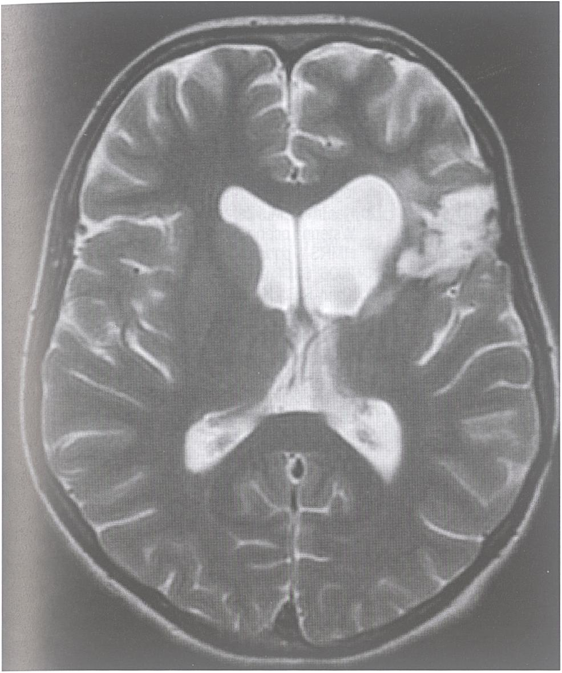
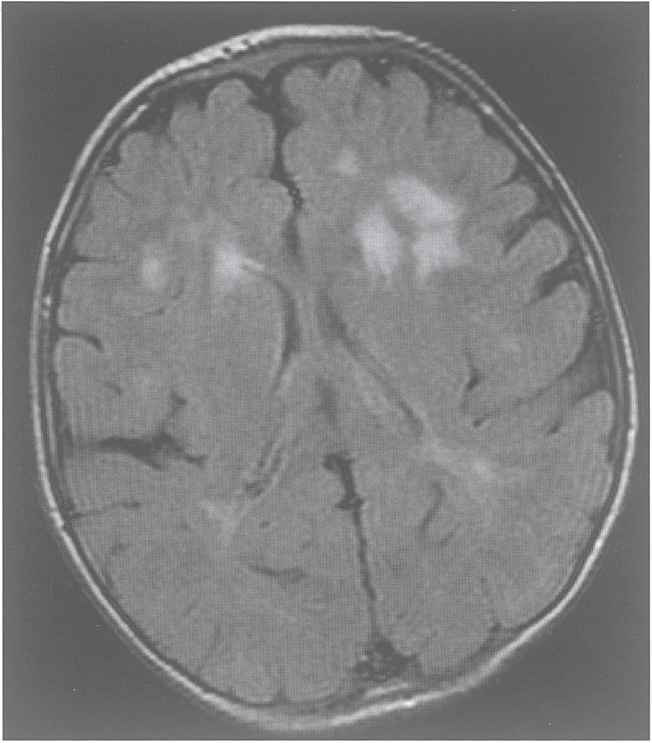
Rycina 1
Badanie MR pacjentki po operacji guza (astrocytoma) okolicy ciemieniowo- czolowej lewej, widoczna strefa płynowa otoczona gliozą.
MR of patient after tumor surgery (astrocytoma) of the left parieto-frontal region, the detectable fluid collection surrounded by gliosis.
Rycina 2
Badanie MR ze zmianami wieloogniskowymi w mózgu u pacjenta z zespołem Lowe.
Multifocal MR brain lesions in the patient with Lowe syndrome.
ujawniło obecność tłuszczaka blaszki czwo- raczej, z modelowaniem górnej części robaka móżdżku wjednym przypadku. U ostatniego pacjenta podejrzenie guza wysunięto na podstawie badania neuroradiologicznego.
U 6/156 dzieci padaczka objawowa była wynikiem urazu czaszkowo-mózgowego i wystąpiła po 1 -3 lat po urazie. U dwojga z tych dzieci następstwem urazu był również niedowład spastyczny czterech kończyn. Tylko u 2/6 pacjentów wynik badania TK mózgu był prawidłowy, natomiast u pozostałych ujawniono zaniki korowo-podkoro- we lub cechy uszkodzenia istoty białej oko- łokomorowej.
U 11/156 chorych z padaczką objawową badanie MR wykazało obecność ognisk demielinizacji niespecyficznej, u dwojga izolowanej demielinizacji ośrodka półowalne- go. au jednego dziecka z macrocranią ogniska dys i demielinizacji istoty białej około- komorowej. Napady miały u nich charakter częściowych lub uogólnionych. U dwojga dzieci napady były pierwszym objawem ADEM, przy czym w jednym przypadku obserwowano przewlekłą padaczkę po ustąpieniu objawów tej choroby.
Wśród neuroinfekcji będących przyczyną padaczki u 9 dzieci w badanej grupie, u trojga z opóźnieniem rozwoju psychoruchowego i zespołem hiperkinetycznym rozpoznano wrodzoną cytomegalię a wrodzoną toksoplazmozę u 2 dzieci. Spośród nabytych neuroinfekcji u 3 dzieci rozpoznano zapalenie opryszczkowe mózgu, zapalenie opon mózgowo rdzeniowych i zapalenie opon mózgowo-rdzeniowych i mózgu (bez identyfikacji czynnika etiologicznego). U 7 letniego chłopca z padaczką częściową ciągłą i niedowładem ponapadowym pomimo politera-
pii nie udało się opanować napadów i dopiero po zabiegu operacyjnym nastąpiła poprawa, a badanie histopatologiczne pozwoliło na rozpoznanie zespołu Rasmussena.
U 16/156 dzieci z napadami padaczki objawowej stwierdzono zmiany naczyniowe lub naczyniopochodne. W 3 przypadkach padaczka miała związek z przebytym udarem niedokrwiennym mózgu, a u 1 dziecka z hemofilią B i udarem krwotocznym. U jednego dziecka z padaczką i regresem rozwoju obserwowanym od 5 roku życia, przyczyną objawów był zespół moya-moya, z bliznami po przebytych udarach niedokrwiennych mózgu. W 4 przypadkach, zarówno z napadami uogólnionymi jak i ogniskowymi, wykryto obecność naczyniaka żylnego zlokalizowanego w okolicy czołowej lewej lub prawej, we wzgórzu prawym oraz skroni lewej. Rozwój psychoruchowy tych dzieci był prawidłowy.
U 3/156 dzieci padaczka była wynikiem choroby skórno-nerwowej, w tym u 3 stwardnienia guzowatego, a u jednego neurofibro- matozy 1. Padaczkę miokloniczną postępującą rozpoznano u dziewczynki w przebiegu ceroidolipofuscynozy, a padaczkę z napadami częściowymi wtórnie uogólnionymi u dziecka z zespołem Lowe. Badanie MR wykazało u niego obecność licznych rozsianych zmian hiperintensywnych (rycina 2). U kolejnego dziecka z zespołem Downa napady miały charakter uogólniony toniczno-klonicz- ny, przy prawidłowym obrazie MR mózgu.

Omówienie
Padaczka należy do stanów nagłych w neurologii dziecięcej, a jej przebieg i rokowanie zarówno co do ustąpienia jak i co do rozwoju psychoruchowego i życia, zależy od
jej przyczyny. Stąd też celem pracy było poszukiwanie przyczyn padaczki objawowej u dzieci w wieku od 3 do 18 lat. Najczęstszym zaburzeniem prowadzącym do rozwoju padaczki była w grupie dzieci objętych obecnymi badaniami retrospektywnymi encefalopatia. Wprawdzie encefalopatia niedotle- nieniowo-niedokrwienna jest najczęściej przyczyną padaczki u małych dzieci, jednak również w starszej grupie wiekowej okazała się ona (wraz z wcześniactwem) najczęstszą przyczyną padaczki objawowej. W grupie dzieci z mózgowym porażeniem dziecięcym, najczęściej były to dzieci z niedowładem spastycznym czterokończyno- wym, następnie niedowładem połowiczym.
Nie zawsze przyczyna encefalopatii może zostać potwierdzona badaniami dodatkowymi (nawet w przypadkach rodzinnych), pomimo że często obserwowane są wtedy cechy dysmorficzne i deficyty funkcji poznawczych. Drgawki mogą być także pierwszym objawem encefalopatii postępującej, częściej jednak dołączają one w tych przypadkach do innych objawów uszkodzenia OUN. U dzieci z encefalopatią obserwowano zarówno napady częściowe, uogólnione, jak i polimorficzne, a jednego dziecka zarejestrowano napady śmiechu, które występują rzadko i zwykle u dzieci z hamartoma podwzgórza [6, 7, 18].
Również w przypadku wad rozwojowych OUN padaczka pojawiała się wcześnie i towarzyszyła zaburzeniom neuroozwojowym. Zaburzenia takie jak schizencefalia, polimi- krogyria/pachygyria czy heterotopie, prowadzą bowiem zarówno do padaczki lekoopor- nej jak i upośledzenia rozwoju intelektualnego i mowy. W tych przypadkach często występuje stan padaczkowy [1, 14].
Przegląd Lekarski 2008 /65/11
755

Padaczka objawowa może przebiegać z napadami częściowymi i uogólnionymi, a niekiedy przebiega nawet jako padaczka częściowa ciągła będąc wynikiem wady rozwojowej kory mózgowej [13]. W opisywanej grupie tylko u jednego dziecka wystąpił ten rodzaj padaczki, był on jednak wynikiem choroby Rasmussena. Obraz neuroradiologiczny nie był u tego dziecka jednoznaczny, wobec jednak braku kontroli napadów na po- literapii oraz narastającego niedowładu połowiczego spastycznego, podjęto decyzję o leczeniu chirurgicznym. Podejmowane są próby leczenia zespołu Rasmussena za pomocą nowoczesnych technik, jak przez- czaszkowa stymulacja magnetyczna, jednak leczenie operacyjne pozostaje metodą z wyboru. Jak wiadomo leczenie neurochirurgiczne w wielu innych przypadkach padaczki lekoopornej jest jednoznacznie skuteczne [2, 15, 17]. Przyczyną tego typu padaczki objawowej mogą być także guzy nowotworowe mózgu o różnorodnej lokalizacji, w tym nawet móżdżkowej [4, 9, 10]. W grupie dzieci objętych tymi badaniami padaczka wraz z objawami ciasnoty śródczaszkowej były pierwszym objawem guza u 3 dzieci, a padaczka z postępującym niedowładem połowiczym i podejrzeniem procesu rozrostowego w płacie czołowym lewym u jednego. W opinii różnych autorów napad padaczkowy jako pierwszy objaw guza, występuje tylko u 1-10% dzieci i aż u 30-40% dorosłych. Rodzaj napadu u dzieci to zwykle wtórnie uogólniony, podczas gdy u dorosłych częściowy [22]. U 2 chłopców z padaczką w materiale własnym rozpoznano tłuszczaka blaszki czworaczej, gdzie związek przyczynowo-skutkowy nie jest jednak jednoznaczny. Tłuszczaki blaszki czworaczej stanowią 10% tłuszczaków wewnątrzczaszkowych i zwykle są bezobjawowe, jeżeli jednak stają się objawowe to nie ma znaczenia ich rozmiar [20].
Padaczka urazowa występuje u dzieci rzadko i ma związek z uszkodzeniem tkanki nerwowej. U 6 dzieci, które przebyły ciężki uraz czaszkowo-mózgowy padaczka objawowa wystąpiła po 1-3 lat od urazu, niezależnie od obecności zmian strukturalnych w badaniu neuroobrazowym.
Padaczka występuje zarówno u chorych ze stwardnieniem rozsianym, nawet jako część rzutu choroby, jak i z ADEM. Dowodzi to, że występuje związek demielinizacji z padaczką. Często jednak wykrywane są niespecyficzne ogniska demielinizacji, a ich związek z padaczką wymaga dalszego wyjaśnienia.
Neuroinfekcje należą do częstych chorób wieku rozwojowego, są też częstą przy
czyną padaczki objawowej. W badanej grupie rozpoznano wśród nich zarówno neuroinfekcje wrodzone (CMV, toksoplazmoza), jak i nabyte (zapalenie opryszczkowe mózgu, zapalenie opon mózgowo rdzeniowych i zapalenie opon mózgowo-rdzeniowych i mózgu).
Udar mózgu jest częstą przyczyną padaczki u osób dorosłych, natomiast u dzieci występuje ona znacznie rzadziej. Czynnikami ryzyka są w tych przypadkach przede wszystkim wady serca, choroby krwi i mal- formacje naczyniowe. W badanej grupie padaczka miała związek zarówno z przebytym udarem niedokrwiennym, jak i z udarem krwotocznym. Krwotok do OUN występuje u 2-8% pacjentów z hemofilią i może prowadzić do padaczki, często również opornej na leczenie, wymagającej nawet leczenia operacyjnego [23]. Rzadkością wśród chorób naczyniowych jest stwierdzony przypadek moya-moya. Nie ma natomiast pewności, czy naczyniak żylny wykrywany przypadkowo może być przyczyną napadów padaczkowych.
Padaczka jest znanym i częstym objawem chorób skórno-nerwowych, a rokowanie w tych przypadkach jest tym gorsze im wcześniej wystąpią napady. Rokowanie jest też poważne w przypadku padaczki mioklo- nicznej postępującej, jak w opisywanej grupie u dziecka z ceroidolipofuscynozą. Padaczka może wystąpić także w zespołach genetycznie uwarunkowanych, w tym u dzieci z zespołem Downa, Retta i Angelmana. Wśród badanych dzieci padaczkę rozpoznano także u dziecka z zespołem Lowe, u którego badanie MR wykazało obecność licznych rozsianych zmian hiperintensywnych.

Podsumowanie
Najczęstszym zaburzeniem prowadzącym do padaczki w wieku od 3 do 18 roku życia była encefalopatia, zwłaszcza niedo- tlenieniowo-niedokrwienna. Kolejnymi były zaburzenia rozwojowe układu nerwowego i choroby naczyniowe OUN.

Piśmiennictwo
- Abend N. S., Dlugos D. J.. Nonconvulsive status epi- lepticus in a pediatrie intensive care unit. Pediatr. Neurol. 2007, 37, 165.
- Altenmueller D. M., Schulze-Bonhage A.: Differentiating between benign and less benign: epilepsy surgery in symptomatic frontal lobe epilepsy associated with benign focal epileptiform discharges of childhood. Clin. Neurol. Neurosurg. 2006, 108, 648.
- Covanis A.: Panayiotopoulos syndrome: a benign childhood autonomic epilepsy frequently imitating encephalitis, syncope, migraine, sleep disorder or gastroenteritis. Pediatrics 2006, 118, 1237.
- lannelli A., Pieracci N.: Tumors in the temporal horn of the lateral ventricle as a cause of epilepsy. J. Child. Neurol. 2008, 23, 315.
- Jóżwiak S., Kotulska K.: Genetycznie uwarunkowane zespoły padaczkowe. Postępy w diagnostyce i leczeniu chorób układu nerwowego u dzieci. Tom
- BiFolium, Lublin 2005.
- Kaciński M., Kroczka S., Zając A., Jaworek M.: Padaczka z napadami polimorficznymi u dzieci hospitalizowanych. Przegl. Lek. 2005, 62, 1244.
- Kaciński M., Gergont A., Kroczka S., Skowronek Bała B.: Padaczka z napadami śmiechu. Epilepto logia 2008, 16, 149.
- Kaciński M., Zając A., Kroczka S., Gergont A. Wstępna ocena znaczenia klinicznego obrazowania HMRS w padaczce częściowej u dzieci. Przegl. Lek 2006, 63, 1191.
- Khan R. B., Hunt D. L., Boop F. A.: Seizures in chil dren with primary brain tumors: Incidence and long term outcome. Epi Res. 2005, 64, 85.
- Kulkami S., Hegde A., Shah K. N.: Hemifacial sei zures and cerebellar tumor: a rare coexistence. In dian Pediatr. 2007, 44, 378.
- Lee Y. M., Kang H. C., Lee J. S.: Mitochondrial respi ratory chain defects: underlying etiology in various epileptic conditions. Epilepsia 2008, 49, 685.
- Matsuura M., Oguni H., Funatsuka M. et aL: Clinical study on temporal lobe epilepsy in childhood caused by temporal lobe space occupying lesions. No To Hattatsu 2008, 40, 249.
- Misawa S., Kuwabara S., Hirano S. et al.: Epilepsia partialis continua as an isolated manifestation ol motor cortical dysplasia. J. Neurol. Sci. 2004, 225, 157.
- Miyama S.: Nonconvulsive status epilepticus in symptomatic partial epilepsy. Pediatr. Neurol. 2007, 36, 195.
- Ng Y. T., Rekate H. L., Prenger E. C. et al.: Transcallosal resection of hypothalamic hamartoma for intractable epilepsy. Epilepsia 2006, 47, 1192.
- Oguni H.: Symptomatic epilepsies imitating idiopathic generalized epilepsies. Epilepsia 2005, 46, (Suppl. 9), 84.
- Rotenberg A., Depositario-Cabacar D., Bae E. H. et al.: Transient suppression of seizures br repetitive transcranial magnetic stimulation in case ol Rasmussen's encephalitis. Epilepsy Behav. 2008 Epub.
- Shahar E., Kramer U., Mahajnah M. et al.: Pediatrie- onset gelastic seizures: clinical data and outcome. Pediatr. Neurol. 2007, 37, 29.
- Sokic D. V., Stojsavljevic N., Drulovic J.: Seizures in multiple sclerosis. Epilepsia 2001, 42, 72.
- SpalloneA., Pitskhelauri D. I.: Lipomas of the pin eal region. Surgical Neurology 2004, 62, 52.
- Striano P., Orefice G., Brescia Morra V.: Epileptic seizures in multiple sclerosis: clinical and EEG correlations. Neurol. Sci. 2003, 24, 322.
- Wójcik-Drączkowska H., Mazurkiewicz-Bełdziń- ska M., Mańkowska B., Dilling-Ostrowska E. Napady padaczkowe w przebiegu guzów mózgu- korelacje kliniczno-elektroencefalograficzne. Przegl Lek. 2003, 60, (Supl. 1), 42.
- Yeh D. J., Lee M., Park Y. D. et al.: Surgical management of intractable epilepsy In children with hemophilia. Stereot. Fund. Neurosurg. 1999, 73, 88
- Zając A., Kubik A., Kaciński M.: Ocena znaczenie badania elektroencefalograficznego w padaczce częściowej u dzieci. Przegl. Lek. 2006, 63, 1181.
- Zając A., Kaciński M., Kubik A., Kroczka S.: Clini cal usefulness of MRI and MRA in children with partial epilepsy. Pol. J. Radiol. 2006, 71, 64.
756
Przegląd Lekarski 2008 /65/ 11
A. Gergont i wsp

